# ARCHIVOS SITEMATIZADOS DE DATOS.

Módulo Vehículos.

Proceso encargado del control de los vehículos que transportan los productos.

Este proceso se rige por las placas del vehículo, por lo que no permite la duplicación de datos.

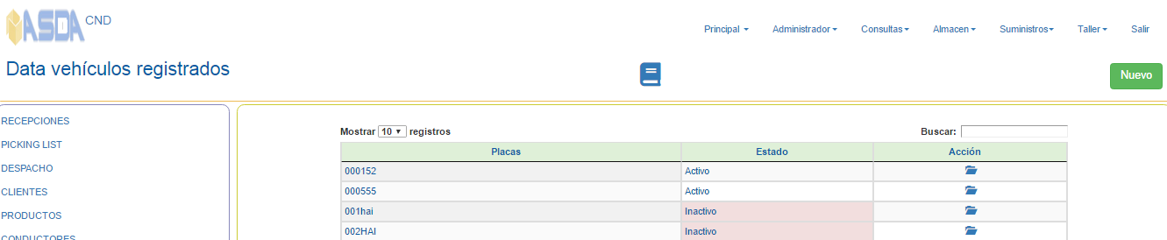

Toda la data se inician con el estado de “*Inactivo*”, motivado a la cantidad de errores detectados, por lo que serán los usuarios quienes deben activar la data requerida.

En la tabla, la data inactiva se refleja en color rojo.

 Activar el manual.

 Proceso mediante el cual se ingresan los datos de los conductores a la base de datos.

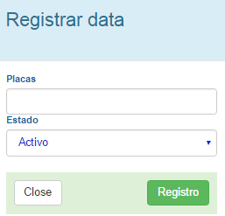

Placas: indique las placas del vehículo.

Estado: situación actual de la data en la base de datos.

Pulse  para ingresar la data.

* proceso que activa la data para su actualización.

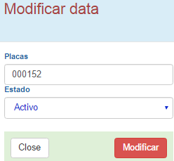

NOTA.

Toda actualización se reflejará a partir del momento en que se guarda en la base de datos y no es reflejada en datas anteriores.